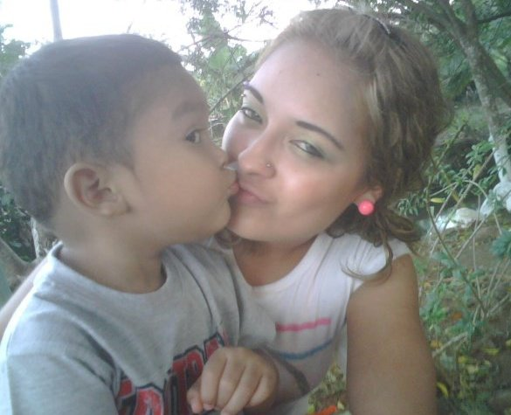
TE AMO!
TE DESEO LO MEJOR DEL MUNDO MAMI, ESPERO LA PASES MUY BIEN AL LADO DE TODOS LOS QUE TE QUEREMOS.
ATTE, TU HIJO DIEGO!

